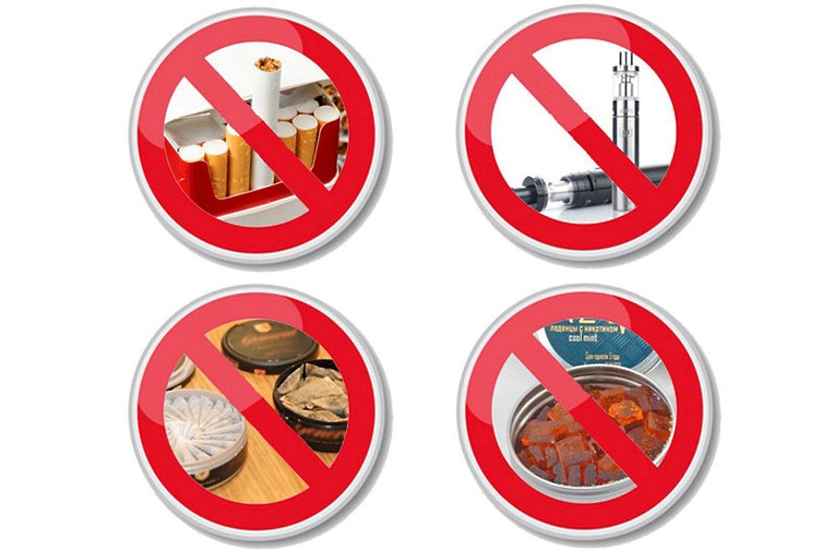
Ограничения и запреты при продаже табачной и никотинсодержащей продукции

Федеральным законом от 23.02.2013 № 15-ФЗ «Об охране здоровья граждан от воздействия окружающего табачного дыма и последствий потребления табака или потребления никотинсодержащей продукции» (далее – Закон № 15-ФЗ) установлены запреты и ограничения, связанные с реализацией табачной, никотинсодержащей продукции, кальянов и устройств для потребления никотинсодержащей продукции, которые обязательны для соблюдения.
Закон № 15-ФЗ запрещает продажу табачной, никотинсодержащей продукции, кальянов и устройств для потребления никотинсодержащей продукции:

- несовершеннолетним и несовершеннолетними (продавец обязан отказать покупателю в продаже табачной продукции, если в отношении него имеются сомнения в достижении совершеннолетия и не представлен документ, позволяющий установить возраст);
- на территориях и в помещениях, предназначенных для оказания образовательных услуг, услуг учреждениями культуры, учреждениями органов по делам молодежи, услуг в области физической культуры и спорта, медицинских, реабилитационных и санаторно-курортных услуг, на всех видах общественного транспорта (транспорта общего пользования) городского и пригородного сообщения (в том числе на судах при перевозках пассажиров по внутригородским и пригородным маршрутам), в помещениях, занятых органами государственной власти, органами местного самоуправления;
- на территориях и в помещениях (за исключением магазинов беспошлинной торговли) железнодорожных вокзалов, автовокзалов, станций метрополитена, аэропортов, морских и речных портов, гостиниц и др.;
- на расстоянии менее чем сто метров по прямой линии без учета искусственных и естественных преград от ближайшей точки, граничащей с территорией, предназначенной для оказания образовательных услуг.

Ограничения, связанные с реализацией табачной, никотинсодержащей продукции, кальянов и устройств для потребления никотинсодержащей продукции, включают в себя следующие нормы:

- продажа указанных выше товаров может осуществляться только в магазинах и павильонах. Магазин должен представлять собой здание (либо его часть), которое обеспечено специальными помещениями (торговыми, подсобными и др.). Павильон должен быть строением, имеющим торговый зал и рассчитанным на одно или несколько рабочих мест. Таким образом, запрещена розничная продажа табачной, никотинсодержащей продукции, кальянов и устройств для потребления никотинсодержащей продукции иными способами и в иных торговых объектах, в том числе на ярмарках, выставках, путем разносной и развозной торговли, торговли дистанционным способом, с использованием автоматов. Исключение предусмотрено только для населенных пунктов, в которых магазины и павильоны отсутствуют; в этом случае допускается торговля в других объектах или развозная торговля;
- в торговом зале нельзя выкладывать и демонстрировать табачную, никотинсодержащую продукцию, кальяны и устройства для потребления никотинсодержащей продукции. Вместо этого продавец обязан предоставить перечень этой продукции. Законом № 15-ФЗ предусмотрены требования к его содержанию: все названия должны быть отпечатаны одним шрифтом; необходимо использовать буквы черного цвета; наименования должны перечисляться в алфавитном порядке с указанием цены; не допускается использовать графические изображения и картинки;
- не допускается розничная торговля сигаретами, содержащимися в количестве менее чем или более чем двадцать штук в пачке, розничная торговля сигаретами и папиросами поштучно;
- нельзя продавать табачные изделия или никотинсодержащую продукцию без потребительской тары, а также упакованными в одну потребительскую тару с товарами, не являющимися табачными изделиями или никотинсодержащей продукцией, кальянами, устройствами для потребления никотинсодержащей продукции.

ВАЖНО!
Запрещена продажа насвая, табака сосательного (снюса), пищевой никотинсодержащей продукции, а также никотинсодержащей продукции, предназначенной для жевания, сосания, нюханья; никотина или его производных, включая соли никотина, а также никотинсодержащей жидкости и раствора никотина (в том числе жидкостей для электронных средств доставки никотина), если концентрация никотина в никотинсодержащей жидкости или растворе никотина превышает 20 мг/мл.

